

本次线上教学课程：NOIP数学专题精讲班。

**课程回放操作说明**

1. 回放时间安排：当日课程的次日，可以根据各自账号、密码观看课程回放。观看时限不超过3个月，回放功能自动关闭。

2.账号密码：账号及密码与直播课堂的用户昵称、直播密码同步。

步骤一：PC端（建议使用chrome浏览器）复制下方对应课程日期的链接。若手机端用手机扫描二维码，跳转至登录页面

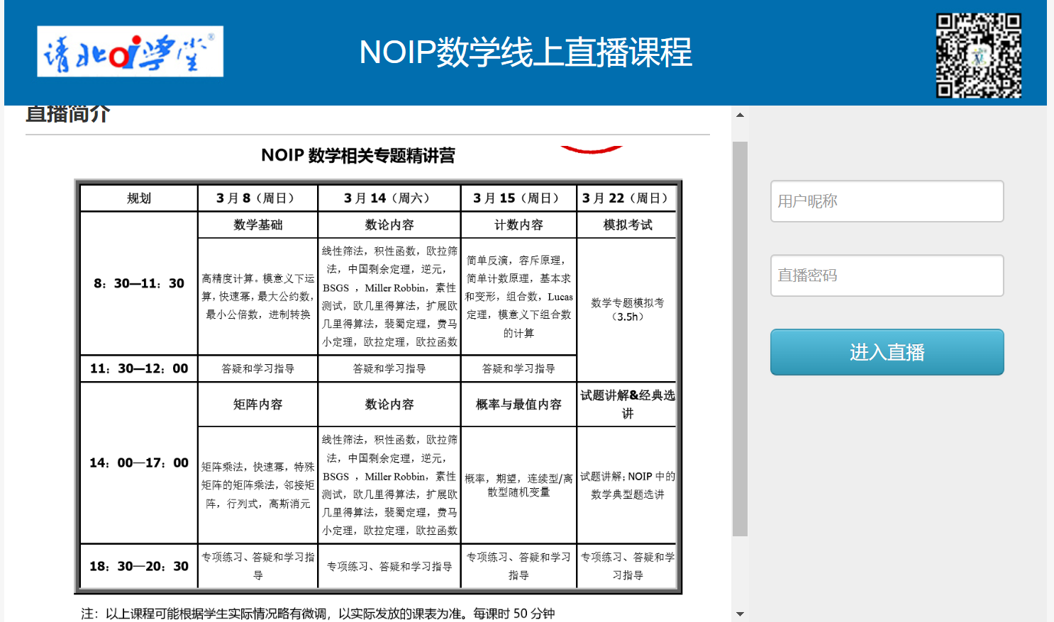

步骤二：.输入直播课程的账号密码，登录即可观看

3、回放网址及二维码

|  |  |  |
| --- | --- | --- |
| **日期内容** | **对应课程日期的链接** | **移动端二维码** |
| 3月8日上午 | <http://view.csslcloud.net/api/view/callback?roomid=381405C1B7FDB2959C33DC5901307461&userid=068A5B0B59D5CDBC&recordid=58849B8C1A1DCB4B&liveid=B07A67D6653A9D02> | IMG_256 |
| 3月8日下午 3月8日晚上  辅导 | <http://view.csslcloud.net/api/view/callback?roomid=381405C1B7FDB2959C33DC5901307461&userid=068A5B0B59D5CDBC&recordid=BF0A24BA078584F1&liveid=BCB01FFE17899FF8> | IMG_256 |
| 3月14日上午1 | <http://view.csslcloud.net/api/view/callback?roomid=381405C1B7FDB2959C33DC5901307461&userid=068A5B0B59D5CDBC&recordid=6A473DE5A924F195&liveid=5449508D9D2CA29E> |  |
| 3月14日上午2 | <http://view.csslcloud.net/api/view/callback?roomid=381405C1B7FDB2959C33DC5901307461&userid=068A5B0B59D5CDBC&recordid=DC2EB624440A3E08&liveid=8D60AEC3140952A9> |  |
| 3月14日下午1 | <http://view.csslcloud.net/api/view/callback?roomid=381405C1B7FDB2959C33DC5901307461&userid=068A5B0B59D5CDBC&recordid=660F5582CF89A1D0&liveid=858293342736A789> |  |
| 3月14日下午2 | <http://view.csslcloud.net/api/view/callback?roomid=381405C1B7FDB2959C33DC5901307461&userid=068A5B0B59D5CDBC&recordid=18ED2C76A7DB8EDD&liveid=204F14BB335DD394> |  |
| 3月14日晚 辅导 |  |  |
| 3月15日上午 |  |  |
| 3月15日下午 |  |  |
| 3月15日晚上 辅导 |  |  |
| 3月22日上午 考试 |  |  |
| 3月22日下午 试题讲解+课程 |  |  |
| 3月22日晚上 辅导 |  |  |